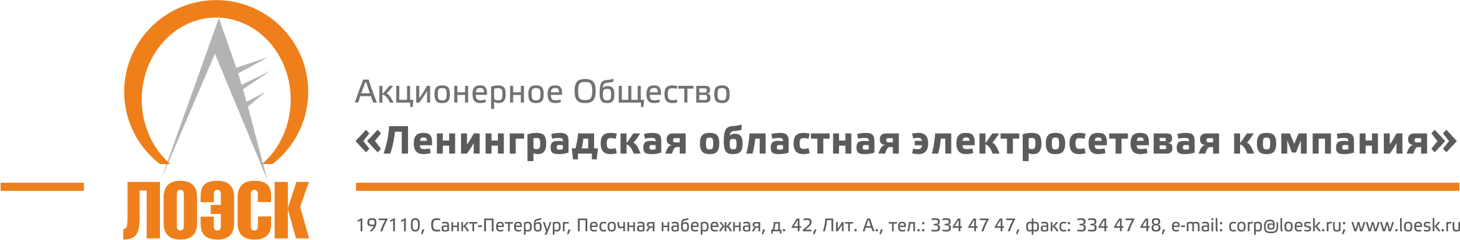

Извещение

об отказе от заключения договора по результатам проведения открытого запроса предложений № 31704978991 для субъектов малого и среднего предпринимательства на выполнение работ по объектам строительства и реконструкции электросетевых объектов «под ключ» в целях технологического присоединения заявителей до 15 кВт АО «ЛОЭСК» по лоту № 1: «Строительство ВЛИ-0,4 кВ ф. Л-3 от КТП-51 до участков заявителей в д. Стретилово Тихвинского района ЛО»

В соответствии с пунктами 5.1.5, 5.3.2, 7.3.6 Положения о закупке АО «ЛОЭСК», утвержденного решением Совета директоров АО «ЛОЭСК» (Протокол №25/16 от 23.12.2016 г.), пунктом 1.6.1 Положения о порядке проведения запроса предложений (Приложения № 3 к Положению о закупке АО «ЛОЭСК») сообщаем об отказе АО «ЛОЭСК» от заключения по результатам проведения открытого запроса предложений № 31704978991 для субъектов малого и среднего предпринимательства на выполнение работ по объектам строительства и реконструкции электросетевых объектов «под ключ» в целях технологического присоединения заявителей до 15 кВт АО «ЛОЭСК» с победителем запроса предложений договора подряда по лоту № 1: «Строительство ВЛИ-0,4 кВ ф. Л-3 от КТП-51 до участков заявителей в д. Стретилово Тихвинского района ЛО»:

